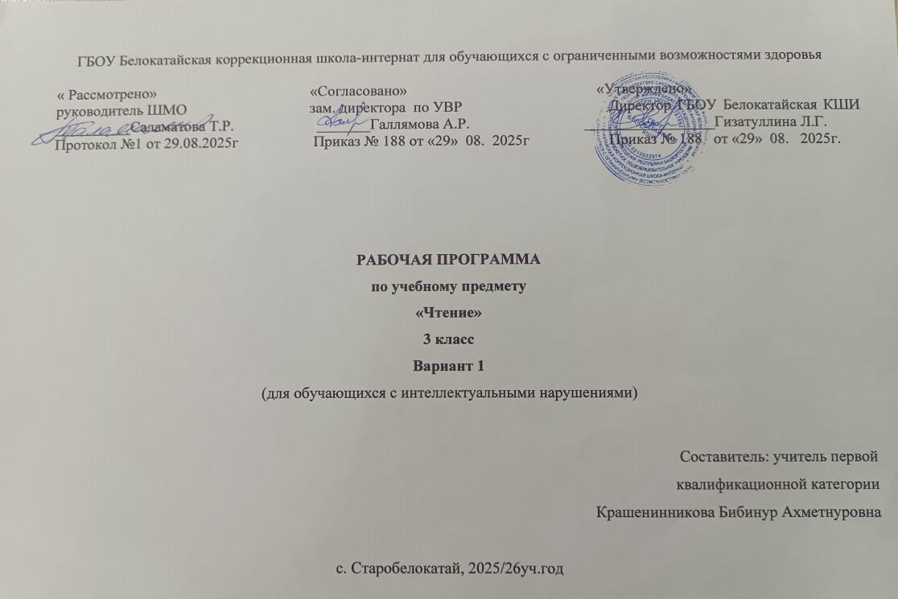
СОДЕРЖАНИЕ
I. ПОЯСНИТЕЛЬНАЯ ЗАПИСКА…………………………………………………………………………………3
II. СОДЕРЖАНИЕ ОБУЧЕНИЯ……………………………………………………………………………………9
Ш. ТЕМАТИЧЕСКОЕ ПЛАНИРОВАНИЕ……………………………………………………………………….11

I. ПОЯСНИТЕЛЬНАЯ ЗАПИСКА
Рабочая программа по учебному предмету «Чтение» составлена на основе:
- Приказ Министерства просвещения Российской Федерации от 24.11.2022 № 1023 «Об утверждении федеральной адаптированной образовательной программы начального общего образования для обучающихся с ограниченными возможностями здоровья» с учетом изменений в соответствии с Приказом Министерства просвещения Российской Федерации от 17 июля 2024 г. №495 «О внесении изменений в некоторые приказы Министерства просвещения Российской Федерации, касающиеся федеральных адаптированных образовательных программ».
- АООП обучающихся с умственной отсталостью (вариант 1) ГБОУ Белокатайской КШИ, от 30.08. 2025 года.
ФАООП УО (вариант 1) адресована обучающимся с легкой умственной отсталостью (интеллектуальными нарушениями) с учетом реализации их особых образовательных потребностей, а также индивидуальных особенностей и возможностей.
Учебный предмет «Чтение» относится к предметной области «Язык и речевая практика» и является обязательной частью учебного плана. В соответствии с учебным планом рабочая программа по учебному предмету
«Чтение» в 3 классе рассчитана на 34 учебные недели и составляет 136 часа год (4 часа в неделю).
Федеральная адаптированная основная общеобразовательная программа определяет цель и задачи учебного предмета «Чтение».
Цель обучения - учить правильному чтению слов, предложений и текстов по слогам.
Задачи обучения:
− воспитание у обучающихся интереса к чтению;
− формирование техники чтения: правильного и выразительного чтения, обеспечение постепенного перехода от послогового чтения к чтению целым словом;
− формирование навыков сознательного чтения: читать доступный пониманию текст вслух, шёпотом, а затем и про себя, осмысленно воспринимать содержание прочитанного, сопереживать героям произведения, давать оценку их поступкам во время коллективного анализа;
− развитие у обучающихся умения общаться на уроке чтения: отвечать на вопросы педагогического работника, спрашивать о непонятных словах, делиться впечатлениями о прочитанном, дополнять пересказы текста, рисовать к тексту словесные картинки, коллективно обсуждать предполагаемый ответ.
Рабочая программа по учебному предмету «Чтение» в 3 классе определяет следующие задачи:
− воспитание у обучающихся интереса к чтению;
− формирование навыка сознательного, правильного и выразительного чтения;
− развитие умения читать доступный пониманию текст вслух и про себя;
− развитие умения общаться на уроке: отвечать на вопросы педагога, спрашивать о непонятных словах, делиться впечатлениями о прочитанном;
− формирование умения отвечать на вопросы по содержанию прочитанного с использованием иллюстраций к тексту, картин; находить в тексте предложения для ответа на вопросы; элементарно оценивать прочитанное;
− развитие умения пересказывать содержание прочитанного по вопросам учителя с постепенным переходом к самостоятельному пересказу, близкому к тексту;
− развитие умения разучивать по учебнику или с голоса учителя короткие стихотворения, читать их перед классом;
− формирование читательской самостоятельности у обучающихся: развитие интереса к чтению, знакомство с лучшими, доступным и пониманию произведениями детской литературы.

Планируемые результаты освоения рабочей программы по учебному предмету «Чтение» в 3 классе
Личностные результаты:
- проявление эмоционального отклика на произведения литературы;
- способность давать элементарную нравственную оценку своим и чужим поступкам;
- способность поддерживать коммуникацию со взрослыми и сверстниками;
- способность обращаться за помощью;
- владение разнообразными средствами коммуникации;
- элементарные представления о смысле некоторых нравственных понятий (правда, ложь, добро, трудолюбие и др.), отражённых в литературных произведениях;
- уважительное и бережное отношение к людям труда и их деятельности.
Уровни достижения предметных результатов по учебному предмету «Чтение» в 3 классе
Минимальный уровень:
- правильно читать текст по слогам с постепенным переходом к правильному чтению целым словом двух- и трёхсложных слов;
- отвечать на вопросы по фактическому содержанию прочитанного текста;
- определять главных действующих лиц прочитанного произведения;
- соотносить иллюстрацию с отрывком определённого прочитанного и разобранного текста;
- пересказывать текст или его часть с опорой на картинный план или вопросы;
- определять особенности интонации, соответствующей характеру и поступкам героев (после предварительного разбора);
- выразительно читать наизусть 3-5 стихотворений. Достаточный уровень:
- правильно читать вслух целыми словами;
- выразительно читать наизусть 5-7 стихотворений;
- давать элементарную оценку поступкам героев и событий;
- читать текст по ролям с использованием некоторых средств устной выразительности (после предварительного разбора).
Система оценки достижения обучающимися
с умственной отсталостью планируемых результатов освоения рабочей программы по учебному предмету «Чтение» в 3 классе
Оценка личностных результатов предполагает, прежде всего, оценку продвижения обучающегося в овладении социальными (жизненными) компетенциями, может быть представлена в условных единицах:
- 0 баллов - нет фиксируемой динамики;
- 1 балл - минимальная динамика;
- 2 балла - удовлетворительная динамика;
- 3 балла - значительная динамика.
Критерии оценки предметных результатов
В 3 классе текущий контроль по предмету «Чтение» осуществляется в форме устных ответов индивидуально или фронтально. При оценке устных ответов принимается во внимание:
− чтение текста, пересказ содержания произведения (полно, кратко, выборочно);
− выразительное чтение наизусть или с листа;
− умение ориентироваться в тексте;
− знание литературных произведений.
Оценка «5» - ставится обучающемуся, если он читает целыми словами правильно, с 1 – 2 самостоятельно исправленными ошибками; читает выразительно, с соблюдением синтаксических и смысловых пауз, логических ударений; отвечает на вопросы и передаёт содержание прочитанного полно, правильно, последовательно; твёрдо знает наизусть текст стихотворения и читает его выразительно.
Оценка «4» - ставится обучающемуся, если он читает целыми словами, некоторые трудные слова – по слогам; допускает 1 – 2 ошибки при чтении, соблюдение смысловых пауз, логических ударений, допускает неточности в ответах на вопросы и при пересказе содержания, но исправляет их самостоятельно или с незначительной помощью учителя; допускает при чтении наизусть 1-2 самостоятельно исправляемые ошибки; читает наизусть недостаточно выразительно.
Оценка «3» - ставится обучающемуся, если он читает, в основном, целыми словами, трудные слова – по слогам; допускает 3-4 ошибки при чтении, соблюдении смысловых и синтаксических пауз, логических ударений; отвечает на вопросы и пересказывает содержание прочитанного с помощью учителя; обнаруживает при чтении наизусть нетвёрдое усвоение текста.
Оценка «2» - не ставится.

II. СОДЕРЖАНИЕ ОБУЧЕНИЯ
В 3 классе систематическое формирование выразительного чтения начинается с перехода на чтение целыми словами. Усвоение содержания читаемого осуществляется в процессе анализа произведений. При этом очень важна система работы по установлению причинно-следственных связей и закономерностей, так как этот вид деятельности имеет огромное коррекционное значение. Учитель в процессе обучения чтению должен уделить особое внимание работе с иллюстративным материалом как одним из эффективных средств формирования познавательной деятельности обучающихся и коррекции недостатков их развития. Большое внимание на уроках чтения в 3 классе уделяется развитию связной устной речи. Обучающиеся овладевают правильным, полным и последовательным пересказом в процессе систематической работы, направленной на понимание содержания произведений, обогащение и уточнение словарного запаса, обучение правильному построению предложений, в процессе упражнений в воспроизведении прочитанного.
В процессе обучения целесообразно использовать следующие методы и приемы:
− словесный метод (рассказ, объяснение, разъяснение беседа, работа с учебником);
− наглядный метод (метод иллюстраций, метод демонстраций);
− практический метод (упражнения, практическая работа, пересказ, выборочное чтение);
− репродуктивный метод (работа по алгоритму).

Содержание разделов

№  п/п | Название раздела, темы | Количество  часов | Контрольные  работы
1. | Здравствуй, школа! | 9 | 1 (тест)
2. | Осень наступила. | 12 | 1 (тест)
3. | Учимся трудиться. | 13 | 1 (тест)
4. | Ребятам о зверятах. | 15 | 1 (тест)
5. | Чудесный мир сказок. | 10 | 1 (тест)
6. | Зимушка, зима. | 20 | 1 (тест)
7. | «Так нельзя, а так можно». | 12 | 1 (тест)
8. | Весна в окно стучится. | 19 | 1 (тест)
9. | Весёлые истории. | 7 | 1 (тест)
10. | Родина любимая. | 8 | 1 (тест)
11. | Здравствуй, лето! | 7 | 1 (тест)
Итого: |  | 136 | 11

